PRÁCTICA #3.1
Nombre y apellidos | María Victoria Maldonado Bao
E-mail | mvictoriamb0425@uma.es
Grupo (A / B) | A
Fecha | 26/11/2025
DATOS DEL ESTUDIANTE O ESTUDIANTES (RECUERDA QUE SE DEBE ENVIAR EN PDF)

Ejercicio 1. USUARIOS Y CONTROL DE ACCESO
Comprobamos el usuario-contraseña de los usuarios creados:
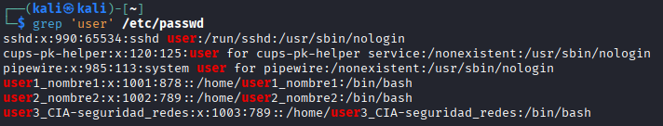
Comprobamos la correcta creación de los dos grupos:
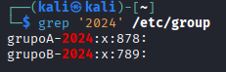
Ahora cambiamos el propietario de un fichero y su grupo, en este caso, le damos al usuario2 el fichero1 del usuario1:
Y hacemos que el fichero2 del usuario1 sea de sólo lectura para todos:
Por último, metemos al usuario3 en el grupo sudo:
Ahora con Windows:
XXXXXX (Tengo Windows 11 y necesito iniciar sesión con un correo por cada usuario que cree, y no hay VM de Windows gratis).

Ejercicio 2. REGISTROS DE EVENTOS DE FW
Estas son las nuevas reglas que hemos establecido:
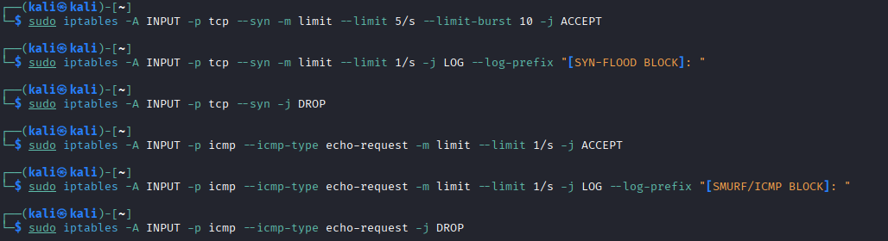
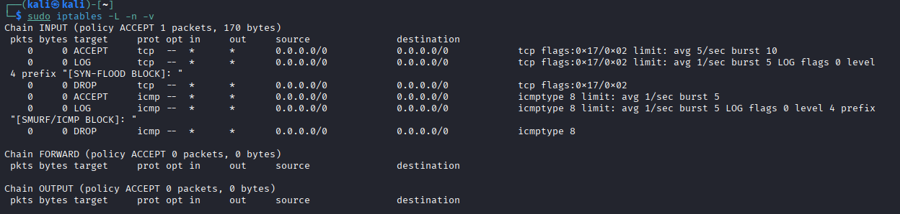
Se han configurado filtros que limitan la frecuencia permitida de conexiones nuevas (SYN) y pings (ICMP), descartando automáticamente cualquier exceso de tráfico para evitar saturaciones; y antes del bloqueo final, se ha insertado una regla de log que registra y etiqueta en el sistema (/var/log/kern.log) cualquier paquete que supere el límite establecido, alertando así del ataque.

Ejercicio 3.1: NMAP

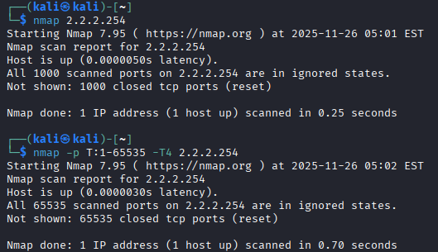
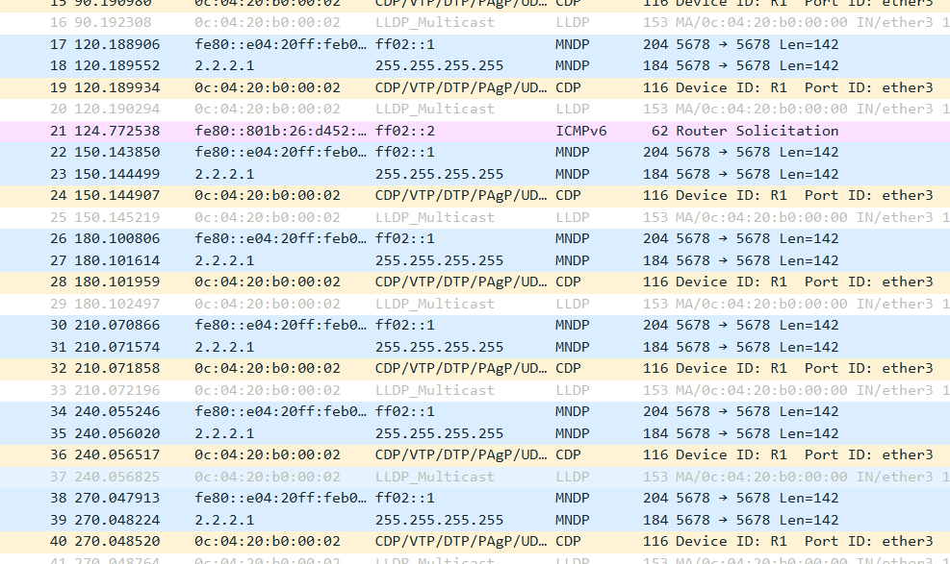
Hemos intentado hacer un nmap al dispositivo vulnerable desde el Kali Linux B mediante un “sudo nmap -T4 -A -v (IP-VULNERABLE)”. Ahora lo haremos mediante un “sudo nmap -sS (IP-VULNERABLE)”:
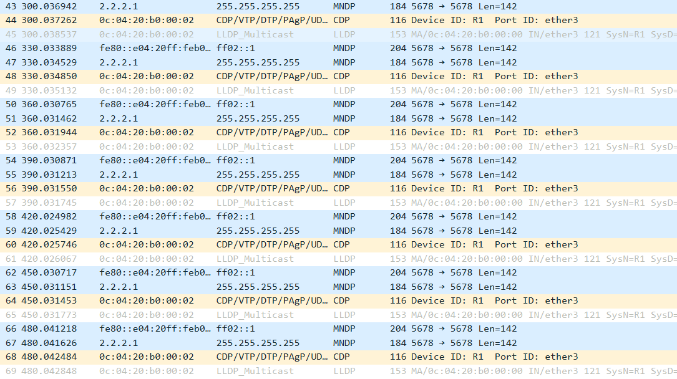

Ejercicio 3.2: IPTABLES
Y estas son las nuevas reglas de iptables implementadas:
